TP n°1 Maquettes pneumatiques :

1) Commandes directes et mémorisées d’actionneurs pneumatiques ou électromagnétiques :
1. Sortie de la tige du vérin lorsqu’on appuie sur le bouton Z1 :
2. Commande mémorisée du vérin (un distributeur monostable a besoin d’un set et reset pour rester dans une position lorsqu’on relâche le bouton) :
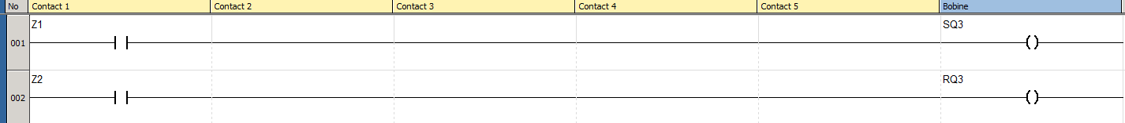
3. Commande d’un vérin avec distributeur bistable (un distributeur bistable reste dans sa position si on appuie pas sur le bouton) :
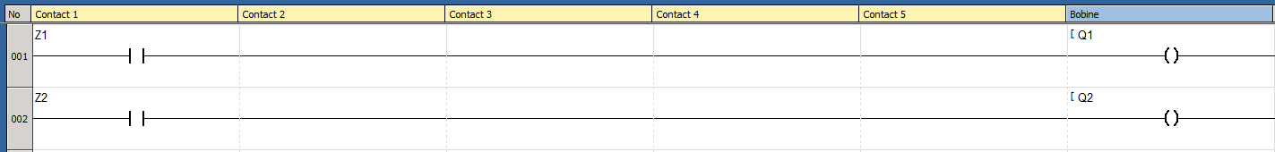
4. Commande directe d’un vérin avec distributeur bistable ( bouton appuyé le vérin monte, le bouton relâché le vérin descend) :
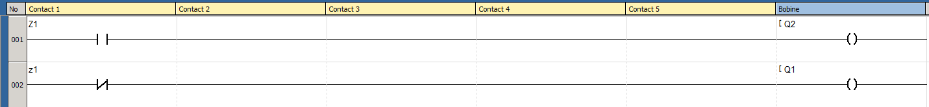

2) Synthèse de la programmation LADDER de type combinatoire :
1)
Z1 | Z2 | Z3 | Montée/descente | Ejection | Mesure
0 | 0 | 0 | 0 | 0 | 0
0 | 0 | 1 | 0 | 0 | 1
0 | 1 | 0 | 0 | 1 | 0
0 | 1 | 1 | 0 | 1 | 0
1 | 0 | 0 | 1 | 0 | 0
1 | 0 | 1 | 1 | 0 | 0
1 | 1 | 0 | 1 | 0 | 0
1 | 1 | 1 | 1 | 0 | 0

Équations des électrovannes Evx :
Mesure: (/Z1./Z2./Z3)
Ejection : (/Z1.Z2./Z3)+(/Z1.Z2.Z3)
Montée/descente : (Z1./Z2./Z3)+(Z1./Z2.Z3)+(Z1.Z2./Z3)+(Z1.Z2.Z3)

